VÖRÖSKŐ * A VÁRÉPÍTÉS LEGENDÁJA

Élt valaha egy királyné, III. Béla királyunk leánya, Konstancia. A testvére II. Endre volt, a férje pedig a cseh király, Ottokár. Amikor Ottokár meghalt, és Konstancia özvegységre jutott, nem találta helyét, ide-oda bolyongott a két országban, de csak nem nyugodott meg. Szeretett volna valahol nyugodtan letelepedni: ha nem is a régi királyi pompában élni, de legalább kicsi udvartartást rendezni be.

Pozsonyból utazott egyszer Nagyszombatra, amikor megtetszett neki egy barátságos dombtető. Erdők koszorúzták a magas dombtetőt, ormáról a nagyszombati völgybe lehetett lelátni.

- Olyan a teteje, mint egy óriás gubó, óriás lepkének óriás gubója - mondta a királyné, Ottokár özvegye, majd mikor újra találkozott öccsével, Endre királlyal, kérte is őt rögtön:

- A Kis-Kárpátokban láttam egy dombtetőt, nekem alkalmasat, ott engedj pihennem, építs nekem várat.

- Az engedélyt adom - mosolyodott el Endre király -, de pénzem nincs hozzá, külhoni harcra kell, a Szentföldre megyek.

- Pénzem meg nekem van - köszönte meg a királyné az engedélyt -, felépíttetem.

Összehívott tüstént tizenkét kőmívest, a legöregebbjéből, a legtapasztaltabbjából. Négyet Nagyszombatból, négyet Malackáról, négyet meg Pozsonyból. Nagy asztal köré ültette őket Cseszte falujában, a Gubóhegy alatt -, s azt mondta nekik:

- Itt van ez a kerek domb, épp a falu fölött. Erre építsetek erős várat nekem, két kaputoronnyal, négy öregbástyával minél sebesebben. Egy esztendő múlva újra erre jövök, fényben ússzon a vár!

El is ment az özvegy szép Erdélyországba, kedves rokonai látogatására.

Körülülték a kerek mesterasztalt mind a kőmívesek: egyik öregebb s tapasztaltabb volt, mint a másik. Vakarták a fejüket, hogyan lehet ekkora várat egy esztendő alatt itt felépíteni.

- Lenyakaz az úrasszony, ha nem készülünk el - sóhajtozta a legöregebbik.

Tűnődtek, tanácskoztak, hova, mit és merre, mikor megszólalt a legfiatalabbik, persze, az is elmúlt jó ötvenesztendős.

- Nem tanácsolom, hogy oda építsük a Gubóhegyre. Tele van tündérekkel, az óriás gubó takarja lakásuk. Ha megháborgatjuk őket, bizony, bosszút állnak!

Az asztalra csapott a legidősebb mester.

- Bolond beszéd, hogy tündérek, hogy jó és rossz szellemek! Kálmán királyunk megmondta már, hogy sem boszorkányok, sem ártó szellemek nincsenek. Ennélfogva tündérekről sem tudunk.

- Meglátjátok, igazam lesz - folytatta a legfiatalabb mester -, a tündérek nem tűrik, hogy megzavarjuk őket. Építsük inkább a királyné várát a szomszédos sziklára, a nagy Vöröskőre.

Hiába érvelt azonban a fiatal mester, az öregek csak legyintettek, s másnap reggel nekifogtak a várépítésnek. Égett kezük között a munka, napnyugtakor már állott két torony.

A jó munka sikerének örömével szunnyadtak el, ámde másnap reggel, amikor keresik a két bástyatornyot, csak nem találják. Megdörzsölték a szemüket, azt hitték, álmodnak. De hiába minden: a két torony eltűnt.

- Ott áll a Vöröskőn! - kiáltotta el magát a legjobb szemű mester, és mind a tizenketten reszketni kezdtek, mert ím, csoda történt.

- A tündérek műve! - meredt a Vöröskő sziklára a legfiatalabb mester. - Megmondtam én!

- Nem a tündéreké, hanem a miénk - dünnyögte a legöregebbik mester -, eltévesztettük a hegyet. De most már azért is!

Újra visszahordták a köveket, estére újból felépítették a Gubóhegyen, másnap reggelre a két torony megint csak a Vöröskő sziklán van.

Harmadnap is így volt.

- Most már ne bosszantsuk őket többé - egyezett bele a legöregebbik mester -, próbáljuk meg a Vöröskőt, hátha nem avatkoznak a tündérek a munkánkba.

Bizony, még segítettek is.

A tizenkét kőmíves rajtahagyta a tündérek munkáját a Vöröskő sziklán, s ím, lássatok csudát: minden éjjel a tündérek - tizenketten voltak azok is - tovább építették a várat, s tizenkét nap múlva állott a vár, mind a két kaputornya, négy öregbástyája, s ahogy a nap a tizenkettedik éjszaka után hajnalra kelve befestette sugaraival, szép piros színben ragyogott a szikla, s mert éppen őszidő volt, bíborba borult a cserszömörcétől a messzi hegyoldal is. Mintha lángolt volna.

A következő esztendőben, hasonló bíborszín őszi időben megérkezett Konstancia, az özvegy királyné, Endre király nénje messzi Erdélyből.

Keresi a várát a Gubóhegyen - mondják Kuklának is -, de csak nem találja.

- Fussatok szolgáim a kőmívesekért, a fejüket veszem!

Futottak a szolgák, jöttek a mesterek vígan mosolyogva.

- Hol van az én váram! - kérdte a királyné.

- Kegyes, jó királyné, Konstancia asszony - borult térdre a legöregebb mester -, háromszor is megpróbáltuk, hogy a rendelted hegyre parancsolt váradat ahelyt felépítsük. Sohasem sikerült, mert a tündéreket zavartuk meg vele. Áttettük harmadnap a Vöröskő sziklára, s ők még segítettek. Tizenkét nap múlva már várt téged várad!

- Lássuk hát! - ütött a királyné lovának combjára, merthogy nyeregben ült. - Ha hazudtok netán, nyakatok az ára!

És íme, mit látott, alighogy túlkerültek az erdők sűrűjén, ott állott előtte a tömzsi Vöröskő. Elbámult az úrasszony.

- Ilyet nem hallottam! Lám, igazatok volt!

Egy vénséges vénasszony bukkant ki most a bíborpiros színben úszó cserszömörcék közül, és megállt Konstancia előtt.

- Azt jósolom néked, Konstancia asszony, hogy ez a vár mindig állja majd az időt, sose omlik össze, épen marad, míg él! Ez a tündérek hálája. És vedd tudomásul, hogy a rossz szellemeket pedig innen elűztük, s mert rossz szelleme nem maradt a várnak, nincs, ki elpusztítsa, aki romba döntse.

Így szólt a vénasszony, s eltűnt az ösvényen. Mikor már nem látták, megrázta magát, s újból szép tündér lett.

Ez Vöröskő várának hites története.
forrás: Szombathy Viktor

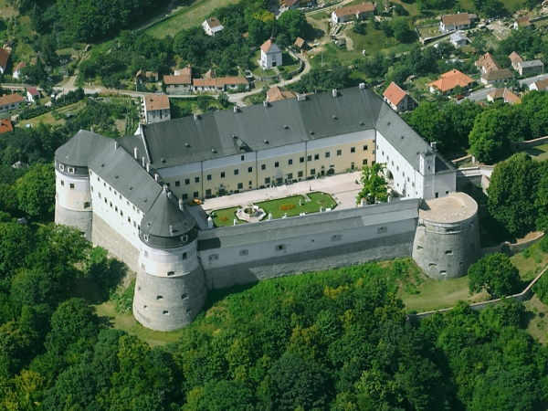

Vöröskő vára

